Міністерство освіти і науки України

Національний технічний університет України

«Київський Політехнічний Інститут імені Ігоря Сікорського»

Кафедра конструювання електронно-обчислювальної апаратури

Звіт

З виконання лабораторної роботи №1

з дисципліни “Аналогова електроніка”

Виконав:

студент групи ДК-61

Сільчук В.І.

Перевірив:

доц. Короткий Є. В.

Київ – 2018

**1.​ ​ Дослідження суматора напруг на резисторах.**

Був побудований суматор напруг на резисторах, за наступною схемою:

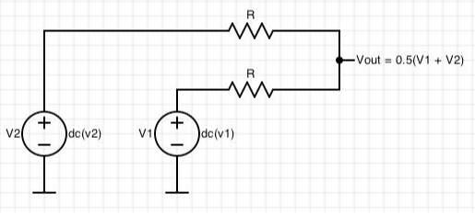

Опори резисторів – 100 кОм.

На вхід були подані дві напруги – 4В та 3В, з джерел постійної напруги.

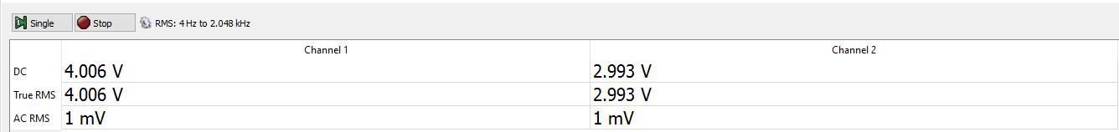

Теоретичний результат: Uвих = 0.5 * (U1 + U2) = 0.5 * (3 + 4) = 3.5 В

Експериментальний результат:

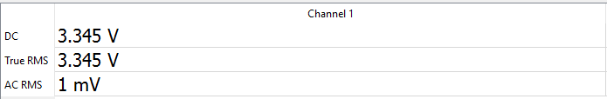

Як бачимо, отримане значення Uвих становить 3.345В, що на 4.42% відрізняється від теоретичного.

Симуляція в LTSpice:

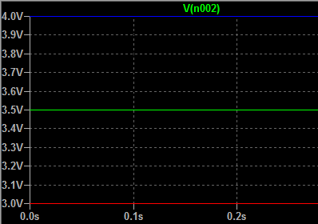

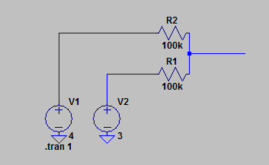

Синя лінія – U1, червона – U2, зелена – Uвих.

Як видно, результат відповідає теоретичному значенню.

Подаємо на входи суматора два сигнали з генераторів.

Перший сигнал імпульсний (меандр) з частотою 1КГц, амплітудою 1В. Другий сигнал синусоїдальний з частотою 5 КГц, амплітудою 1В.

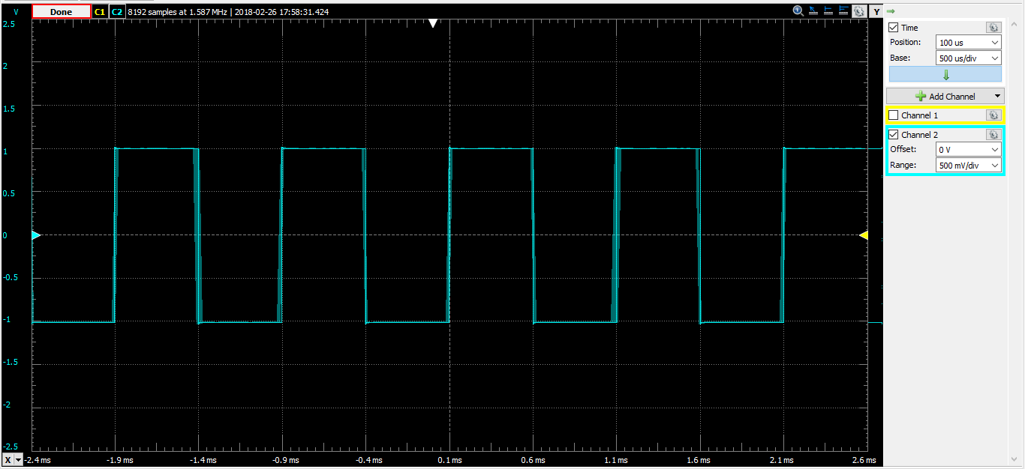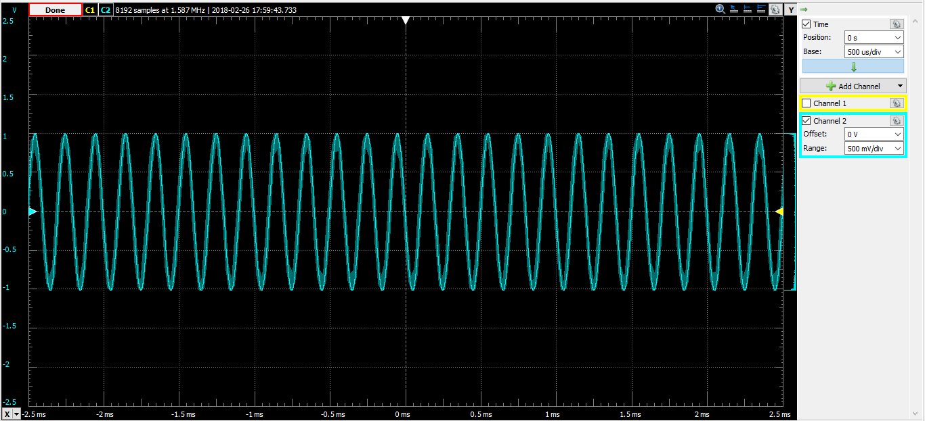

Вихідний сигнал:

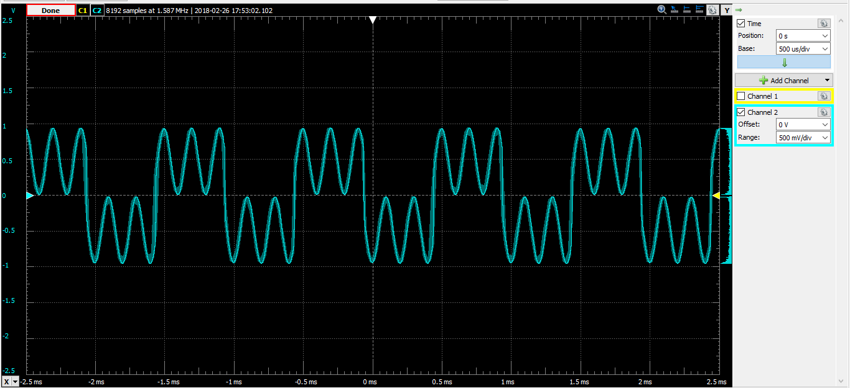

На виході спостерігаємо комбінацію вхідних сигналів, що відповідає очікуванням.

Налаштування осцилографу: 0.5В/клітинка, 0.5мс/клітинка.

Симуляція в LTSpice:

Схема:

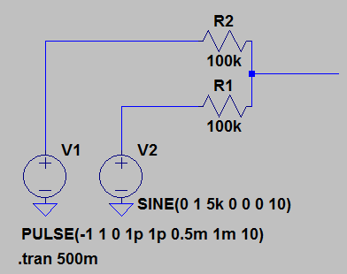

Налаштування джерел:

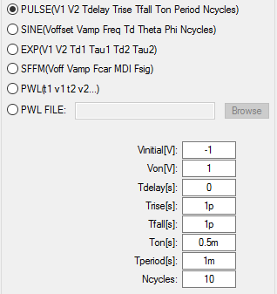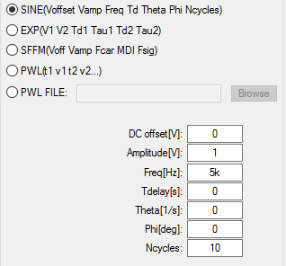

На вході:

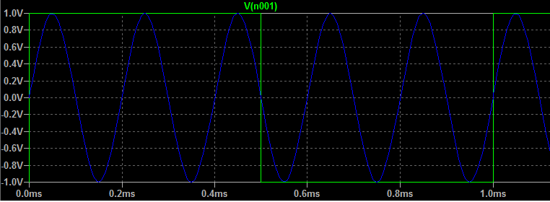

На виході:

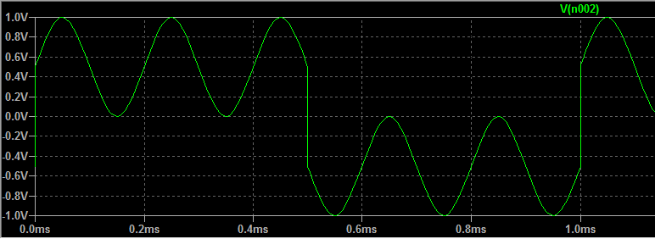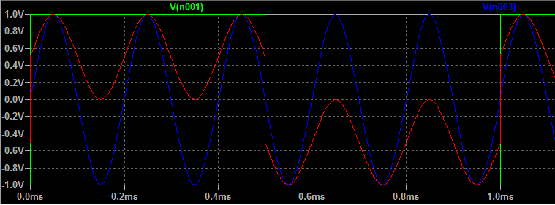

Порівнюючи результати симуляції та результати експерименту, можна відмітити те, що вони майже повністю співпадають.

**2.​ ​ Дослідження RC ланцюжка.**

Був складений RC-ланцюжок за наступною схемою:

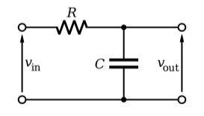

Ємність конденсатора – 10 нФ, опір резистора – 1 кОм.

Час заряду конденсатора до 0.99Е:

5RC = 5 * 1000 *0,00000001 = 0,00005 c = 50 мкс

Подаємо на вхід імпульсну напругу з амплітудою 1В та такою частотою, щоб період був в 5 разів більший за розраховану тривалість заряду-розряду.

Значення періоду, яке в 5 разів більше за значення тривалості заряду-розряду:

5 * 0, 00005 = 0,00025 с

Шукаємо частоту, при якій період = 5 * tзаряду/розряду.

f = 1/T = 1 / 0,00025 = 4000 Гц.

Вхідний сигнал:

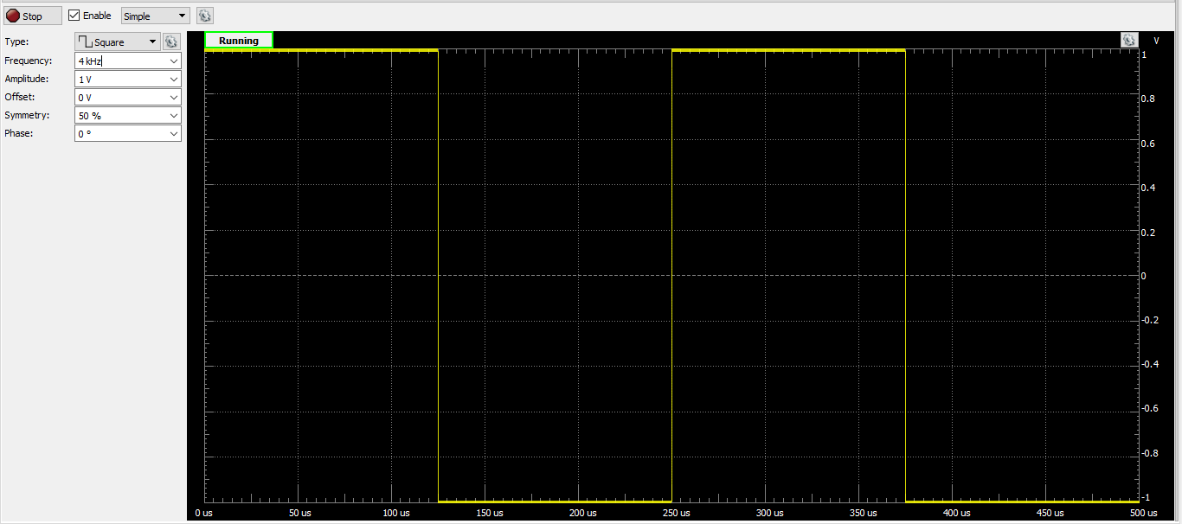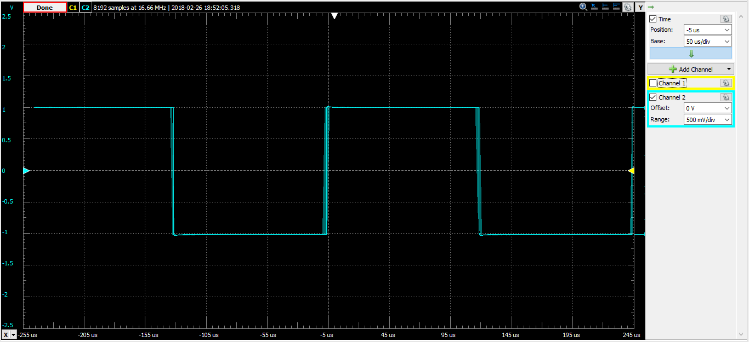

На виході отримали:

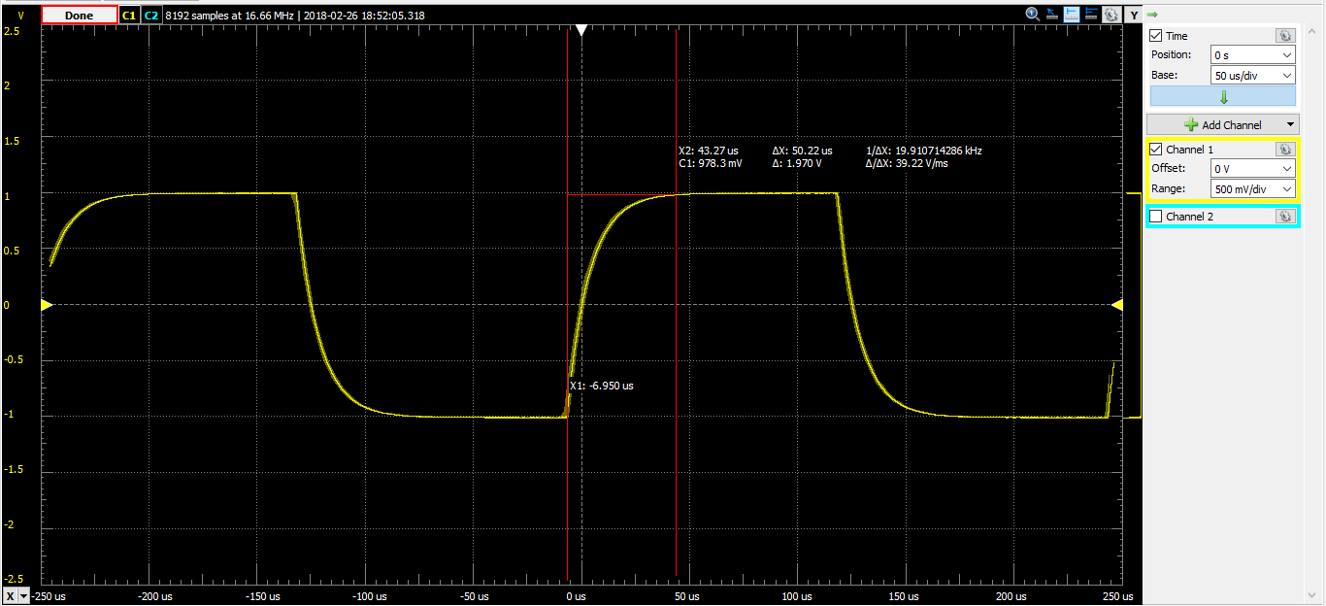

Як можна бачити, за 50 мкс конденсатор зарядився до 978 мВ, що відповідає очікуванням.

Налаштування осцилографу: 0.5В/клітинка, 0.05мс/клітинка.

Симуляція в LTSpice:

Схема:

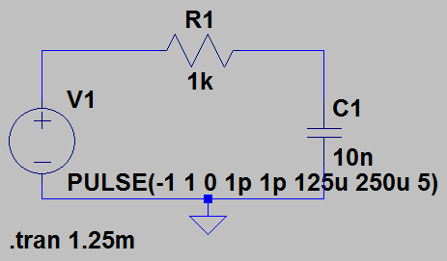

Параметри джерела:

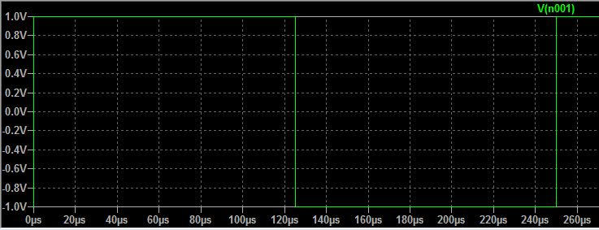

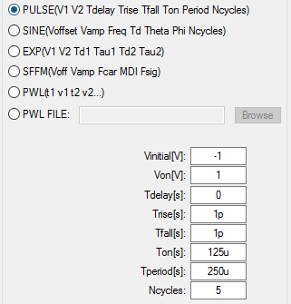

На виході отримали:

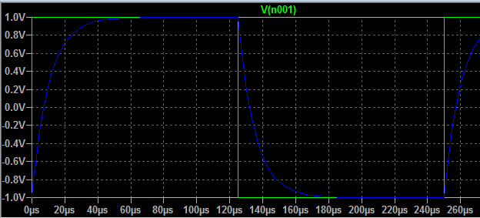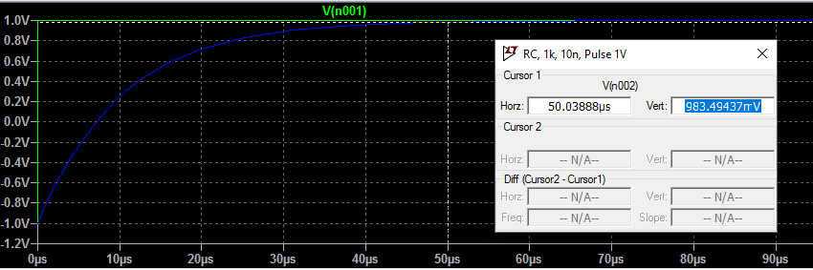

Як видно, за 50 мкс конденсатор зарядився до 983 мВ, що відповідає очікуванням, і відрізняється від експериментального значення всього на 5 мВ.

**3. Дослідження RC фільтру низької частоти.**

Збираємо схему RC ФНЧ:

Номінали компонентів – ємність конденсатора 10 нФ, опір резистора – 1 кОм.

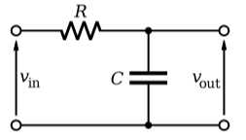

Розраховуємо частоту зрізу:

Fз = 1 / ( 2**R*C) = 15916 Гц

Розраховуємо Кu:

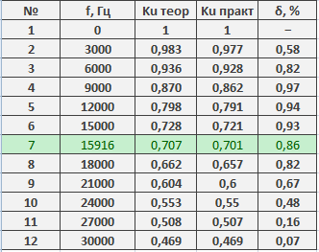

Перевірка, що Ku на частоті близькій до нуля в корінь з двох раз більший, ніж Ku на частоті зрізу:

0.701 * 1.41 = 0.988, що доволі близько до значення Ku на мінімальній частоті з вибірки.

АЧХ фільтра низьких частот:

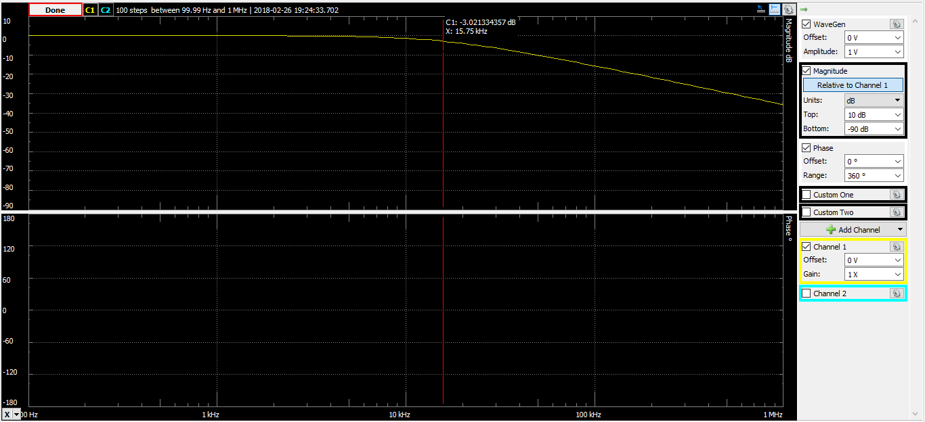

Як видно, точка частоти зрізу знаходиться на частоті 15.75 кГц, що на 1.04% відрізняється від теоретичного значення.

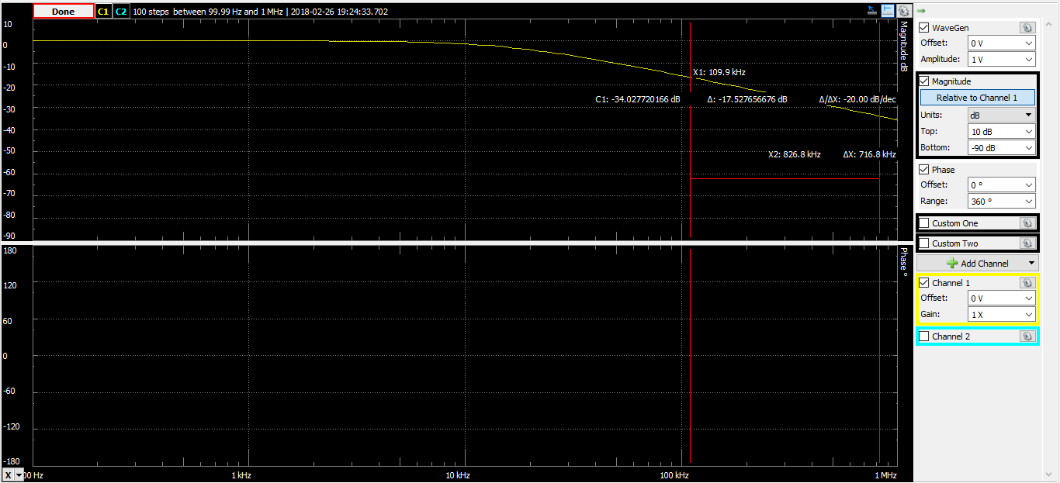

Швидкість спадання становить -20 дБ/дек, що відповідає очікуванням.

Симуляція в LTSpice:

Схема:

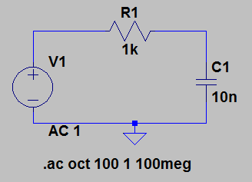

Вигляд АЧХ:

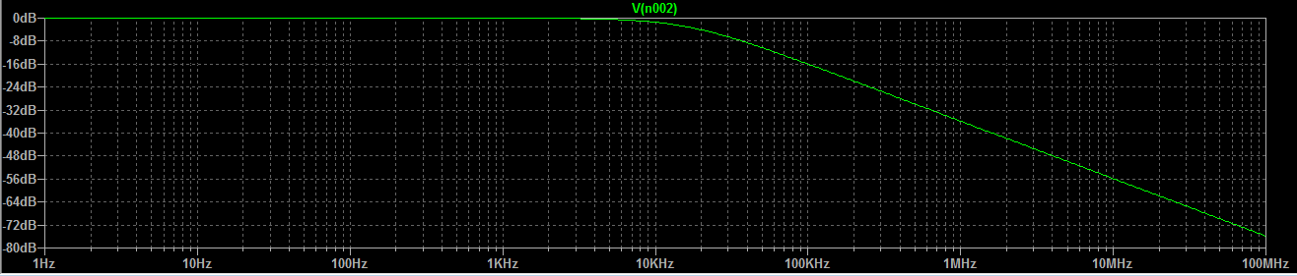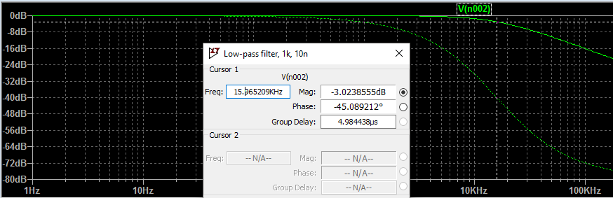

Як видно, точка частоти зрізу знаходиться на частоті 15965 Гц, що відрізняється від теоретичних розрахунків всього на 0.3%.

**Висновки**

Отже, в процесі виконання цієї лабораторної роботи, були досліджені суматор напруг на резисторах, RC-ланцюжок та RC фільтр низьких частот.

Були розраховані теоретичні значення вихідної напруги на суматорі напруг, час заряду/розряду конденсатора, частота зрізу ФНЧ, і перевірені на практиці. Також був розрахований коефіцієнт передачі за напругою для ФНЧ для частоти зрізу та значень частот вище/нижче частоти зрізу, побудований графік АЧХ фільтра низьких частот за допомогою Network Analyzer плати Analog Discovery.

Також виконані дослідження були промодельовані в LTSpice.